ПРЕСС-РЕЛИЗ

Этапы кадастрового учета: будь в курсе

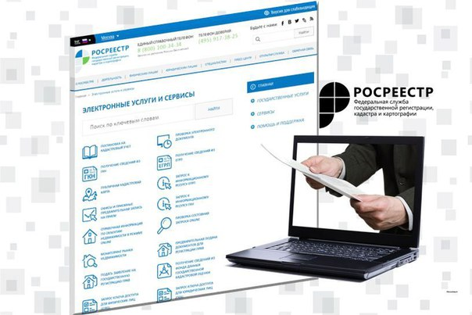
Красноярск, 14 декабря 2016 года - Подав в Кадастровую палату или в МФЦ заявление о кадастровом учете или регистрации объекта недвижимости, запрос о предоставлении сведений, содержащихся в государственном кадастре недвижимости или в Едином государственном реестре прав на недвижимое имущество и сделок с ним, каждого заявителя будет интересовать вопрос – на каком этапе исполнения находится его обращение.
Воспользовавшись электронным сервисом «Проверка исполнения запроса (заявления)» на сайте Росреестра (www.rosreestr.ru), заинтересованное лицо, не выходя из дома, в режиме реального времени может получить информацию о том, в каком статусе («на проверке», «ожидает оплаты госпошлины», «в работе» «приостановлена», «документы готовы к выдаче») находится соответствующий запрос/заявление.
Для этого потребуется ввести номер соответствующего запроса/заявления в определенное поле и нажать кнопку «Проверить». В появившемся окне, помимо статуса, также доступна информация о виде регистрационного действия и сроке выполнения запроса.
Отмечаем, что, как и большинство услуг, оказываемых посредством портала Росреестра, данная услуга является бесплатной.

Контакты для СМИ
Филиал ФГБУ «ФКП Росреестра» по Красноярскому краю
660018, Красноярск, а/я 2452

Елена Нацибулина
+7 391 228-66-70 (доб. 2224)

Владислав Чередов
+7 391 228-66-70 (доб. 2433)

pressa@24.kadastr.ru

